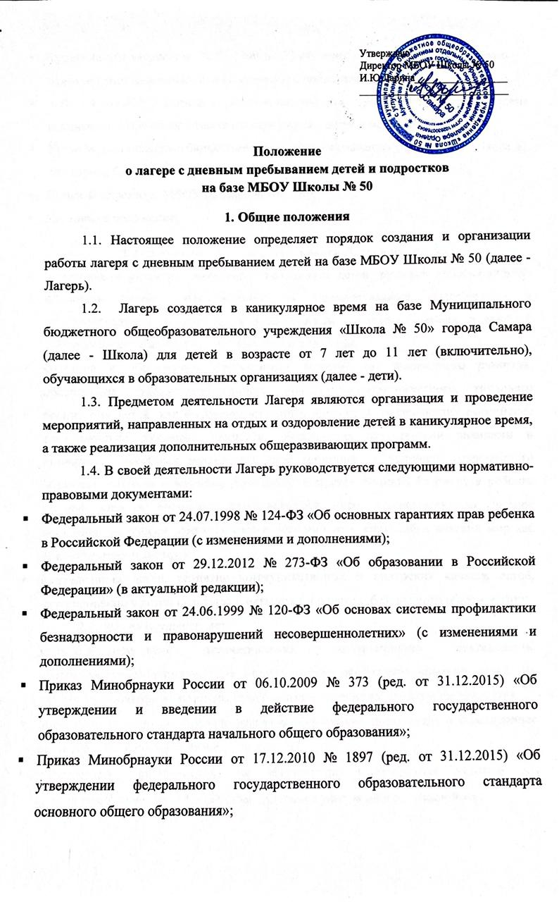

* Федеральным законом от 30.03.1999 № 52 «О санитарно-эпидемиологическом благополучии населения» (с изменениями и дополнениями)
* СП 2.4.3648-20 «Санитарно-эпидемиологические требования к организациям воспитания и обучения, отдыха и оздоровления детей и молодежи»;
* Устав Муниципального бюджетного общеобразовательного учреждения «Школа № 50» города Самара;
* Приказы директора МБОУ Школы № 50.
* Настоящее положение.

# Основными целями деятельности Лагеря являются:

* выявление и развитие творческого потенциала детей, развитие разносторонних интересов детей, удовлетворение их индивидуальных потребностей в интеллектуальном, нравственном и физическом совершенствовании, а также в занятиях физической культурой, спортом и туризмом;
* создание и обеспечение необходимых условий для личностного развития, обеспечение духовно-нравственного, гражданско-патриотического, трудового воспитания детей, как высоконравственных личностей, разделяющих российские традиционные духовные ценности, обладающих актуальными знаниями и умениями, способных реализовать свой потенциал в условиях современного общества, готовых к мирному созиданию и защите Родины. Развитие в ребенке умения жить в постоянно развивающемся мире, предполагающем умение постоянно творчески изменять себя и воспринимать взрослый и детский мир как диалектическую систему.
* социализация детей, развитие коммуникативных и лидерских качеств детей, формирование у детей культуры и навыков здорового и безопасного образа жизни;
  1. Лагерь осуществляет:
* культурно-досуговую, краеведческую, экскурсионную деятельность, обеспечивающую рациональное использование свободного времени детей, их духовно-нравственное развитие, приобщение к ценностям культуры и искусства;
* деятельность, направленную на развитие творческого потенциала и всестороннее развитие способностей у детей;
* деятельность, направленную на обеспечение необходимых условий для личностного развития, обеспечение духовно-нравственного, гражданско-

патриотического, трудового воспитания детей, как высоконравственных личностей, разделяющих российские традиционные духовные ценности

* деятельность, направленную развитие физической культуры и спорта детей, в том числе на физическое развитие и укрепление здоровья детей, формирования культура безопасной жизнедеятельности;
* образовательную деятельность по реализации дополнительных общеразвивающих программ;
* организует размещение, питание детей в Лагере;
* обеспечивает безопасные условия жизнедеятельности детей;
  1. Открытие лагеря осуществляется при наличии следующих документов:
* акт приёмки Лагеря межведомственной комиссией;
* заключения органов санитарно-эпидемиологического надзора и органа государственного пожарного надзора о соответствии состояния Лагеря и территории школы, на которой он располагается, санитарным требованиям и требованиям пожарной безопасности,
* приказ директора об организации на базе школы детского оздоровительного лагеря с дневным пребыванием детей;
* журнал регистрации инструктажей по технике безопасности;
* положение о Лагере;
* рабочая программа детского лагеря с дневным пребыванием детей и подростков.
  1. Продолжительность смены в лагере определяется длительностью каникул и составляет в период летних каникул не менее 21 календарного дня; осенью, зимой и весной не менее 5 рабочих дней. Перерыв между сменами в летнее время для проведения генеральной уборки и санитарной обработки учреждения составляет не менее 2 дней.
  2. Дети направляются в Лагерь при отсутствии медицинских противопоказаний для пребывания ребенка в Лагере.
  3. Учреждение осуществляет прием в Лагерь в соответствии Порядком приема в детский лагерь с дневным пребыванием детей и подростков на базе МБОУ Школы № 50, утвержденным директором учреждения.
  4. Приём заявлений от родителей (законных представителей) на смену ЛДП осуществляется с 1 апреля. Если, указанные даты приходятся на выходные

дни, прием заявлений начинается и завершается днем ранее в рабочий день. Заявления принимаются по рабочим дням.

* 1. Пребывание детей в Лагере регулируется законодательством Российской Федерации и договором об организации отдыха и оздоровления ребенка, заключенным с родителями (законными представителями) детей.
  2. Подписью родителей (законных представителей) детей фиксируется также согласие на обработку их персональных данных ребенка в порядке, установленном Российской Федерацией. Обработка персональных данных может осуществляться исключительно в целях обеспечения соблюдения законов и иных нормативных правовых актов.
  3. Размещение, устройство, содержание Лагеря и организация режима работы определяются с учётом требований антитеррористической защищённости, пожарной безопасности, обеспечения правопорядка и общественной безопасности, в том числе безопасности дорожного движения при проезде организованных групп детей к местам проведения экскурсий.
  4. Режим пребывания детей в Лагере утверждается ежегодно приказом директора исходя из санитарных требований.
  5. Помещения Лагеря: игровые комнаты, помещения для занятий кружков, оборудуются в классных кабинетах с учетом требований санитарных правил.
  6. Техническое оснащение Лагеря (оборудование, приборы, аппаратура, музыкальные инструменты, спортивное снаряжение и т.д.) должно соответствовать требованиям стандартов, технических условий, других нормативных документов и обеспечивать надлежащее качество и безопасность предоставляемых с их применением услуг соответствующих видов; техническое оснащение должно использоваться строго по назначению в соответствии с документацией по его функционированию и эксплуатации, содержаться в технически исправном и безопасном состоянии.
  7. Организация питания детей в Лагере обеспечивается по контракту в школьной столовой в соответствии с СанПиН 2.3/2.4.3590-20 «Санитарно- эпидемиологические требования к организации общественного питания населения».
  8. Для организации медицинского обслуживания в Лагере предусмотрен медицинский кабинет, обслуживание ведется на основе соглашения о взаимодействии с поликлиникой.
  9. Общее руководство Лагерем осуществляет начальник лагеря, назначаемый приказом директора МБОУ Школы № 50.

На ответственном хранении у начальника Лагеря должна находиться следующая документация: приказ директора об организации Лагеря на базе школы, акт приёмки Лагеря межведомственной комиссией, заключения органов санитарно- эпидемиологического надзора и органа государственного пожарного надзора о соответствии состояния Лагеря и территории школы, на которой он располагается, санитарным требованиям и требованиям пожарной безопасности, журнал регистрации инструктажей по технике безопасности, профилактике травматизма и предупреждению несчастных случаев с детьми и работниками Лагеря.

* 1. Начальник Лагеря:
* разрабатывает совместно с коллективом педагогов рабочую программу воспитания в Лагере и представляет на утверждение директору школы;
* организует подбор и консультирование кадров для работы в Лагере;
* составляет график работы персонала и режим работы Лагеря;
* планирует, организует и контролирует деятельность Лагеря, отвечает за качество и эффективность реализации Программы;
* несет ответственность за организацию питания учащихся;
* несет ответственность за жизнь, здоровье и безопасность детей и работников во время нахождения в Лагере, соблюдение норм охраны труда и техники безопасности;
* обеспечивает предоставление родителям (законным представителям) и детям полную и своевременную информацию об их обязанностях, правах, условиях пребывания детей в Лагере;
* ведет учетную документацию, отчитывается о деятельности Лагеря.

# Кадровое обеспечение

* 1. К работе в Лагере привлекаются лица из числа штатных педагогических сотрудников в пределах нормируемой части их педагогической работы, определенной им до каникулярного времени.
  2. К работе в Лагере допускаются лица, прошедшие профессиональную гигиеническую подготовку, аттестацию и медицинское обследование в

установленном порядке. Работники Лагеря должны быть привиты в соответствии с национальным календарем профилактических прививок, а также по эпидемиологическим показаниям.

* 1. Допуск к работе, результаты аттестации оформляются в личной медицинской книжке установленного образца.

детей.

# Функции лагеря

* 1. Организация полноценного питания.
  2. Организация образовательной и воспитательной деятельности.
  3. Создание условий, обеспечивающих жизнь, здоровье и безопасность

# Финансирование

* 1. Источники финансирования ЛДП определяются на основании нормативно – правового акта Департамента образования Администрации городского округа Самара
  2. Для организации работы ЛДП администрацией школы могут привлекаться дополнительные источники финансирования в соответствии с законодательством РФ и на основании локальных актов школы.

# Ответственность

* 1. Начальник Лагеря и педагоги, привлекаемые к работе в Лагере, несут ответственность за реализацию программы Лагеря.
  2. Директор учреждения, начальник Лагеря и педагоги, привлекаемые к работе в Лагере, несут ответственность за жизнь и здоровье детей.